**!Организация вычислений в электронных таблицах. Абсолютные и относительные ссылки**

**?Электронная таблица представляет собой:**   
2) Совокупность нумерованных строк и поименованных буквами латинского алфавита столбцов;   
  
**?Вычислительные формулы в ячейках электронной таблицы записываются:**1) Специальным образом с использованием встроенных функций и по правилам, принятым для записи выражений в языках программирования.   
  
**?Выражение 3(А1+В1): 5(2В1-3А2), записанное в соответствие с правилами, принятыми в математике, в электронной таблице имеет вид:**   
2) 3*(А1+В1)/5*(2*В1-3*А2).   
  
**?При перемещении или копировании в электронной таблице абсолютные ссылки:**

2) Не изменяются.

**?Блок ячеек - это:**   
3) Совокупность клеток, образующих в таблице область прямоугольной формы.  
  
**Какая формула будет получена при копировании в ячейку Е4, формулы из ячейки Е2:**

**img**

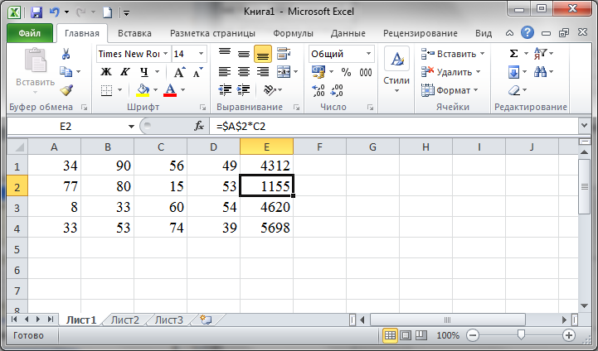  
3) =$А$2*С4;

**?Чему будет равно значение ячейки G1, если в неё ввести формулу =А1+В1**

**img**

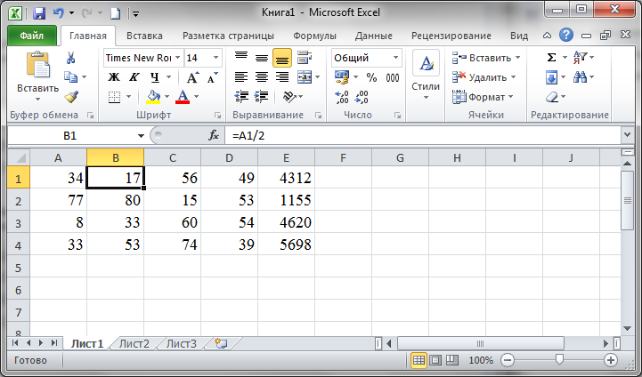1) 51  
  
**?Среди приведенных отыщите формулу для электронной таблицы**1) = А3*В8+12;   
4) =$А$3*В8+12.

**?Какая формула будет получена при копировании в ячейку Е4, формулы из ячейки Е2**

**img**  


3) =$А4*С$1;   
  
**?Чему будет равно значение ячейки G1, если в неё ввести формулу =А1+B4**

**img**

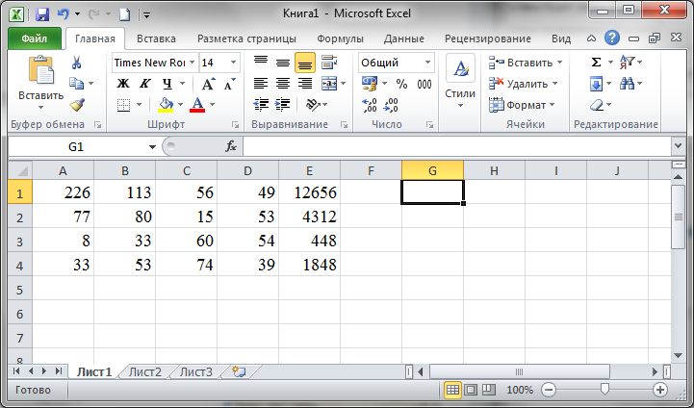  
3) 279.